Dani kruha

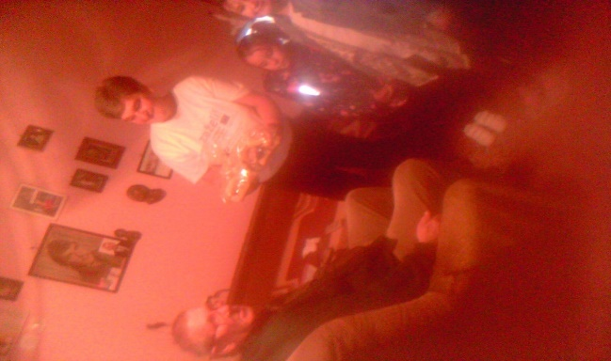
Dana 16.10.2016 obilježavaju se Dani kruha. Naša škola je 10.10.2016 obilježila taj dan.
Učenici tada kod kuće izrađuju razna peciva i suhe kolače. Prvo što učenici i učiteljice moraju napraviti jest donijeti ta sva peciva na stolove u holu, prije kušanja peciva i kolača učenici i učitelji se pomole. Učitelj Petar Delaš uvijek vodi molitvu.

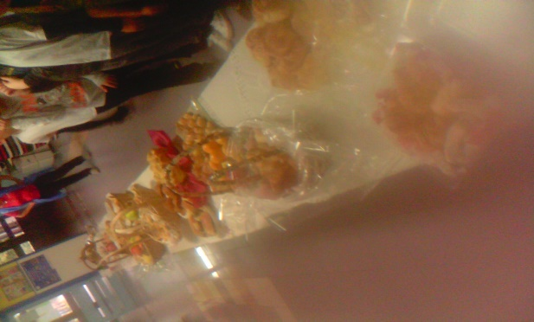
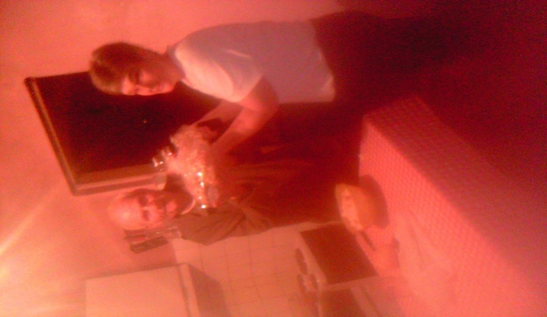

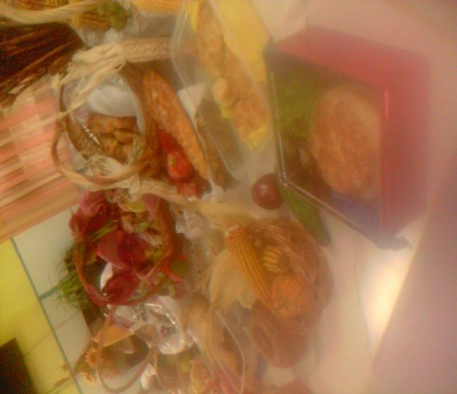

Poslije molitve i kušanja kolača učiteljice iz nižih razreda su pripremile kolače u paketiće koje smo mi djeca i gospođa Anica iz programa aktivacije žena „Zaželi“ vozilom dostavili starim i nemoćnim ljudima u Jarmini.
Ovaj čovjek već godinama ne izlazi iz kuće i ne čuje baš dobro. Nosi naočale ali i uz njih koristi još i povećalo. Jako se razveselio kolačima i nama djeci.

Ovaj stari djedica je večerao kada smo došli kod njega. Djed je pokretan, ali je spor i služi se štapom. Predali smo mu poklon i bio je sretan.

Obišli smo još mnogo ljudi , pokazat ću vam neke fotografije.
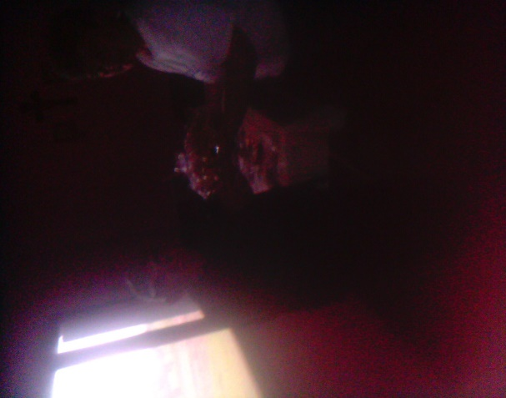
Gospodin Vlado živi bez struje i ima samo hladnu vodu. Voli pričati i družiti se ,ali prijatelji mu ne dolaze baš često, zbog uvjeta u kojima živi. Kako život zna biti čudan i okrutan prema ljudima koji to ne zaslužuju.
Jako se veselio što smo ga posjetili.

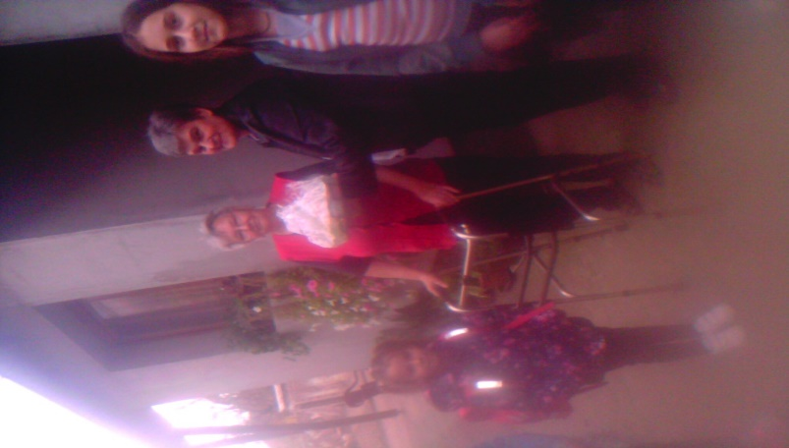
Ova baka ne ide nikamo. Živi sa mužem koji brine o većini
kućanskih poslova. Oni su moji susjedi i vidim djeda kako puno radi u vrtu.
Baka se toliko obradovala da je poljubila malu Emu u obraz.

Sve bake i djedovi su bili jako veseli, žive u skromnim kućicama i zadovoljni su sa onime što imaju.
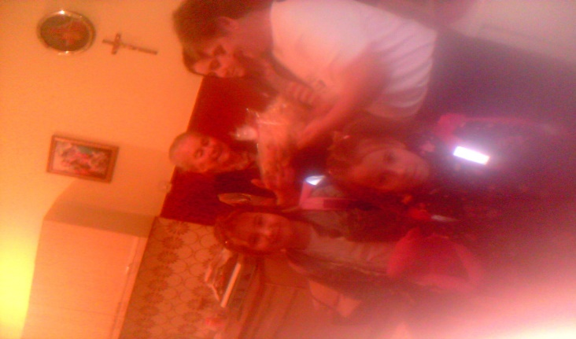
Baka Josipa se veseli svakome. Voli da se dolazi kod nje. Voli pričati i smijati se. Jako teško se kreće, ali ona je sretna sve dok može sama ustati iz kreveta i nahraniti svog psa. Baka ima 86 godina i živi sama.
Jako se veselila što smo joj darovali puno kolača.
Još nam je ostala samo jedna baka i to bi bio kraj našeg putovanja.
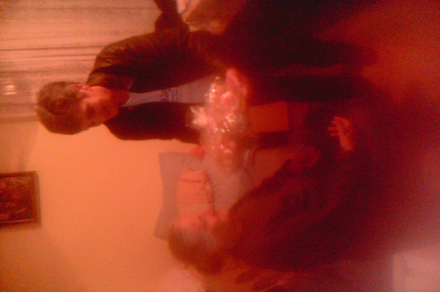
Ova baka živi sa sinom. Baka je jako dobra i ljubazna i njezin sin također. Jako su se veselili što su dobili kolača. Vole ih jesti ,ali baka ih zbog svoje starosti i bolesti ne može peći.

Ovo bi bio kraj našeg putovanja i dobrih djela.

Danas sam vidjela različite uvjete života i nemoć starih bakica i djedova. Zato molim svu djecu da čine dobra djela i da pomažu starijim i nemoćnim osobama.
U nastavku pogledajte još fotografija iz našeg hola.
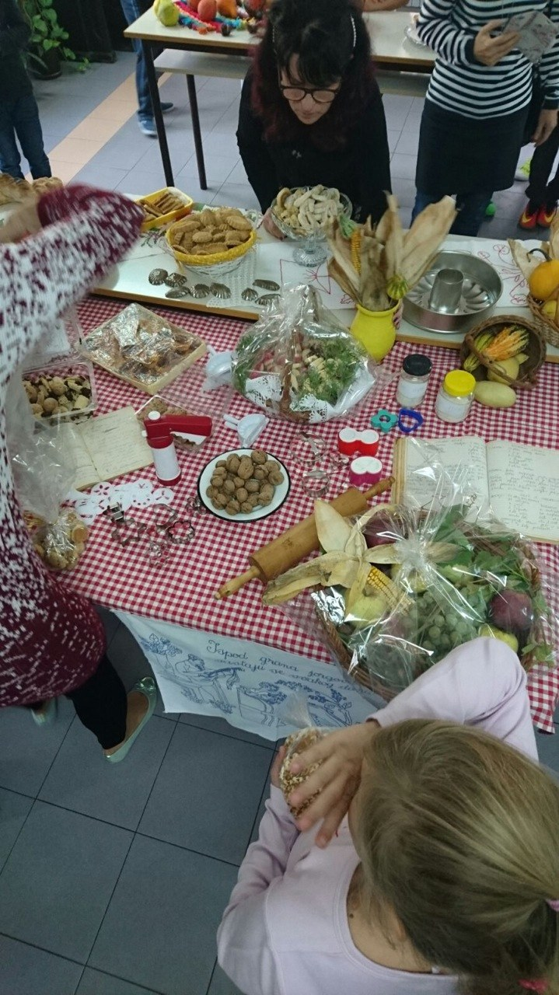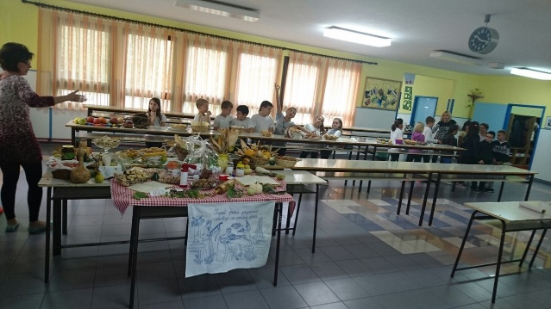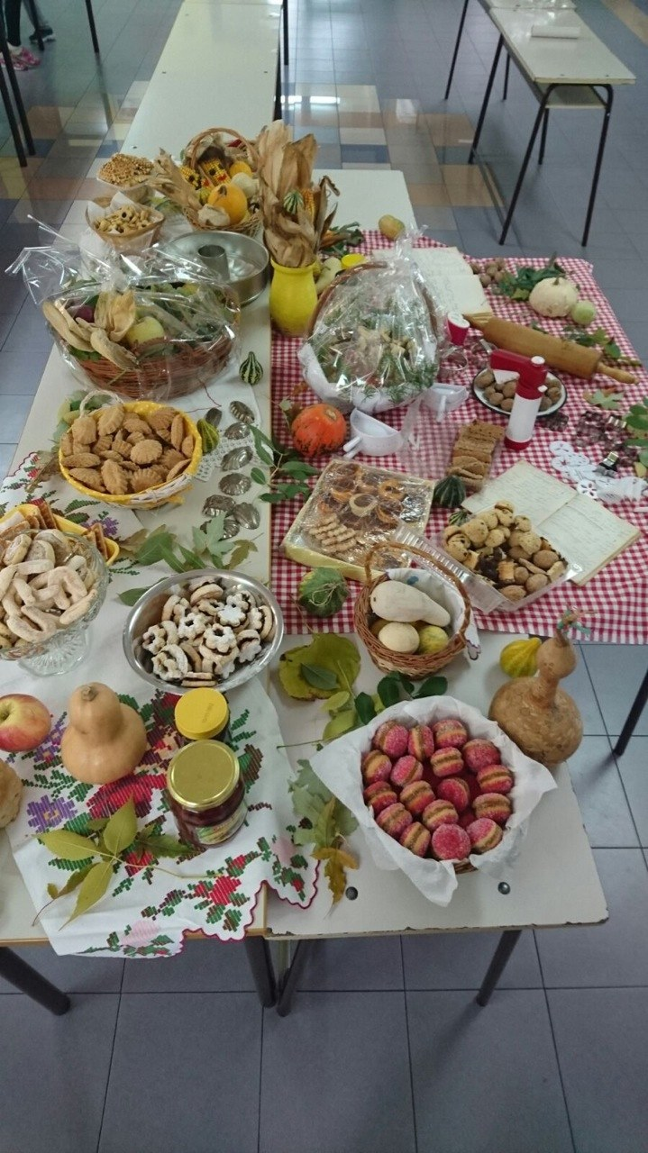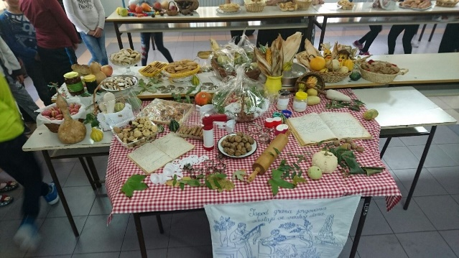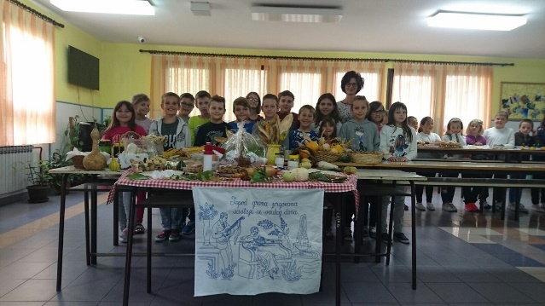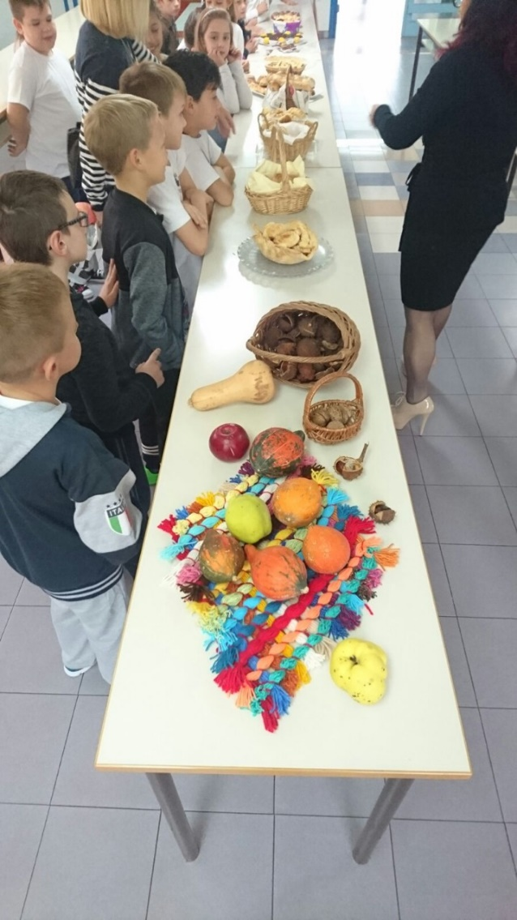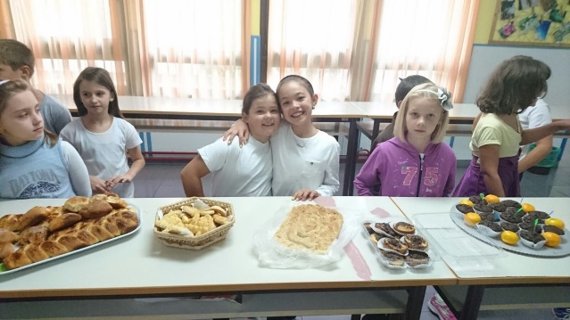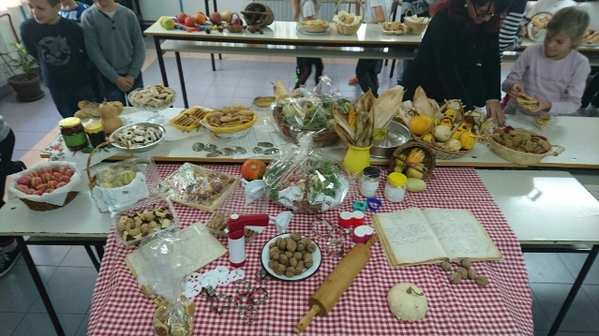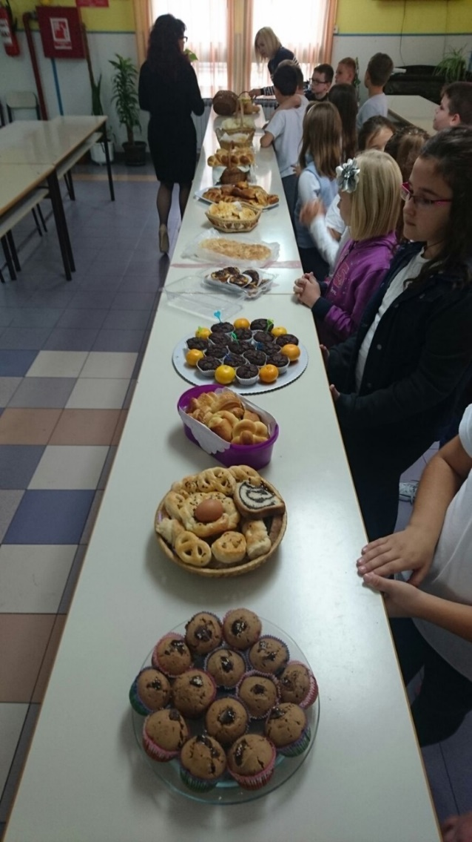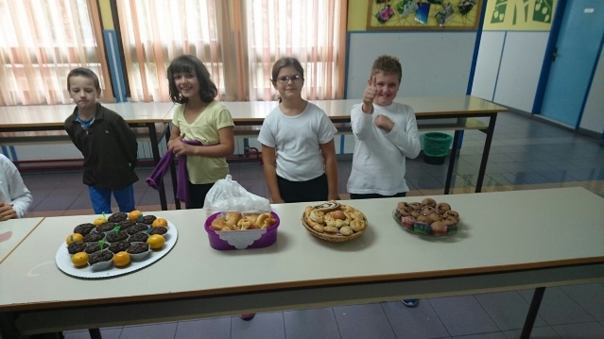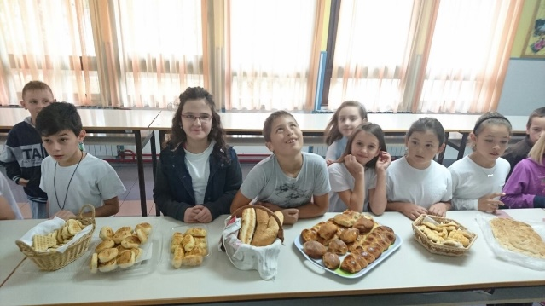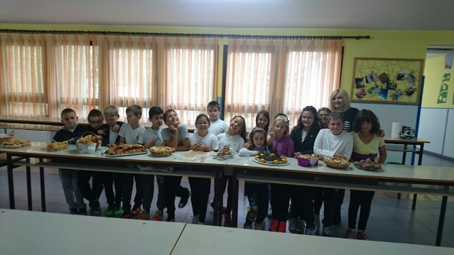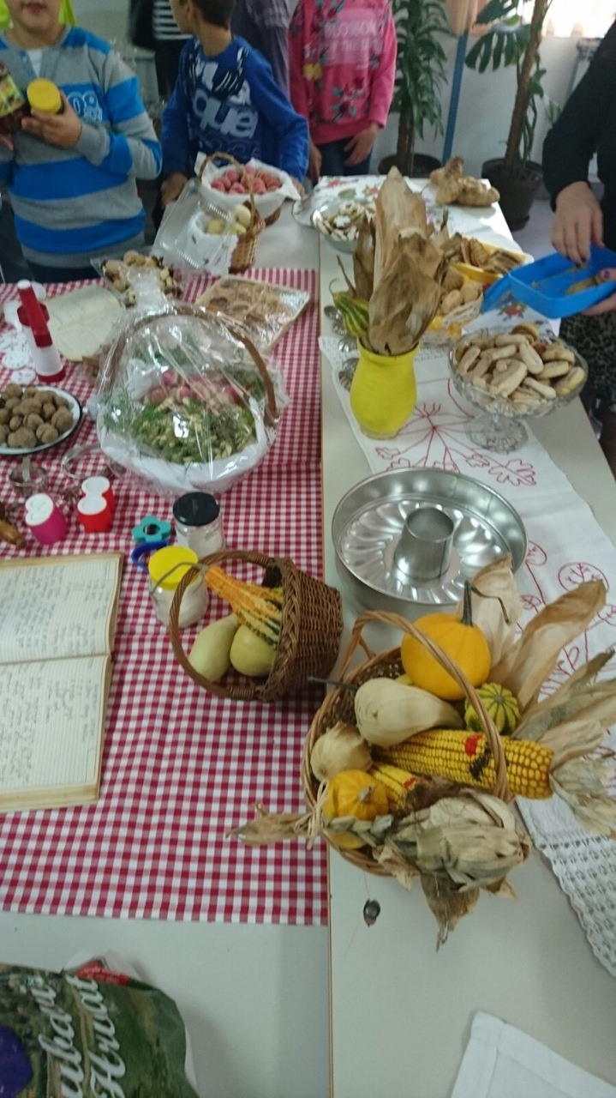
Novinarka : Petra Jukić 6.a

